ЛАБОРАТОРНАЯ РАБОТА №4

# Задание

Используя системные вызовы, напишите программу на языке С, аналогичную работе утилиты cat.

# Листинг программы

// Makefile

mycat**:** main.c

gcc -Wall -Werror -pedantic --std=gnu99 -o mycat main.c

clean**:**

rm -f mycat main.o

// main.c

#include <fcntl.h>

#include <unistd.h>

#include <getopt.h>

#include <limits.h>

int cat**(**int**,** int**);**

void printHelp**();**

void printVersion**();**

void printError**(**int**);**

int main**(**int argc**,** char **\***argv**[])**

**{**

// Стандартный поток ввода.

int in **=** STDIN_FILENO**;**

// Стандартный поток вывода.

int const out **=** STDOUT_FILENO**;**

// Ключ.

int c**;**

int ind **=** 0**;**

// Ключи.

static struct option options**[]** **=**

**{**

**{**"help"**,** 0**,** **NULL,** 'h'**},**

**{**"version"**,** 0**,** **NULL,** 'v'**},**

**{NULL,** 0**,** **NULL,** 0 **},**

**};**

// Чтение строки ключей.

c **=** getopt_long**(**argc**,** argv**,** "hv"**,** options**,** **&**ind**);**

// Обработка ключей.

**switch(**c**)**

**{**

**case** 'h'**:** **case** '?'**:**

printHelp**();**

**case** 'v'**:**

printVersion**();**

**}**

**(**void**)**argc**;**

**(**void**)\***argv**++;**

**do**

**{**

// Если есть аргументы.

**if** **(\***argv **!=** **NULL)**

**{**

// Стандартный поток ввода.

**if** **(\***argv**[**0**]** **==** '-' **&&** **\***argv**[**1**]** **==** '\0'**)**

in **=** STDIN_FILENO**;**

**else**

**{**

// Открытие файла.

in **=** open**(\***argv**,** O_RDONLY**);**

// Ошибка.

**if** **(**in **==** **-**1**)**

printError**(-**1**);**

**}**

**(**void**)\***argv**++;**

**}**

// Ошибка.

**if** **(**cat**(**in**,** out**)** **==** **-**1**)**

printError**(-**2**);**

// Ошибка.

**if** **(**in **!=** STDIN_FILENO **&&** close**(**in**)** **==** **-**1**)**

printError**(-**3**);**

**}** **while** **(\***argv**);**

**return** 0**;**

**}**

// Функция cat.

int cat**(**int in**,** int const out**)**

**{**

ssize_t r**,** offset**,** w **=** 0**;**

static char buffer**[**SSIZE_MAX**];**

// Чтение данных из файла в буфер.

**while** **((**r **=** read**(**in**,** buffer**,** SSIZE_MAX**))** **!=** **-**1 **&&** r **!=** 0**)**

**{**

**for** **(**offset **=** 0**;** r**;** r **-=** w**,** offset **+=** w**)**

**{**

// Запись данных из буфера в файл.

w **=** write**(**out**,** buffer **+** offset**,** **(**size_t**)**r**);**

**if** **(**w **==** 0 **||** w **==** **-**1**)**

printError**(-**3**);**

**}**

**};**

**if** **(**r **<** 0**)**

printError**(-**2**);**

**return** 0**;**

**}**

// Обработка ошибок.

void printError**(**int errno**)**

**{**

**switch** **(**errno**)**

**{**

**case** **-**1**:**

write

**(**STDOUT_FILENO**,**

"Ошибка открытия файла!\n"**,**

**sizeof** "Ошибка открытия файла!\n" **-** 1

**);**

**break;**

**case** **-**2**:**

write

**(**1**,**

"Ошибка чтения файла!\n"**,**

**sizeof** "Ошибка чтения файла!\n" **-** 1

**);**

**break;**

**case** **-**3**:**

write

**(**1**,**

"Ошибка записи в файл!\n"**,**

**sizeof** "Ошибка записи в файл!\n" **-** 1

**);**

**break;**

**case** **-**4**:**

write

**(**1**,**

"Ошибка ввода/вывода в консоль!\n"**,**

**sizeof** "Ошибка ввода/вывода в консоль!\n" **-** 1

**);**

**default:**

write

**(**1**,**

"Ошибка!\n"**,**

**sizeof** "Ошибка!\n" **-** 1

**);**

**}**

_exit**(-**1**);**

**}**

// Ключ "помощь".

void printHelp**()**

**{**

int errno **=**

write

**(**STDOUT_FILENO**,**

"\n./mycat - объединяет файлы и выводит их на стандартный вывод\n"

"Использование:\n"

"./mycat [OPTION]... [FILE]...\n\n"

"Доступные опции:\n"

"\t --help\n"

"\t\tвыводит справку\n"

"\t --version\n"

"\t\tвыводит информацию о версии программы\n\n"

"Если FILE не задан или задан как -, то читает стандартный ввод\n"**,**

**sizeof**

"\n./cat - объединяет файлы и выводит их на стандартный вывод\n"

"Использование:\n"

"./cat [OPTION]... [FILE]...\n\n"

"Доступные опции:\n"

"\t --help\n"

"\t\tвыводит справку\n"

"\t --version\n"

"\t\tвыводит информацию о версии программы\n\n"

"Если FILE не задан или задан как -, то читает стандартный ввод\n" **-** 1

**);**

**if** **(**errno **<=** 0**)**

printError**(-**4**);**

**else**

_exit**(**0**);**

**}**

// Ключ "версия".

void printVersion**()**

**{**

int errno **=**

write

**(**1**,**

"\nmycat 1.0\nАналог программы cat, созданный для учебных целей.\n"**,**

**sizeof** "\nmycat 1.0\nАналог программы cat, созданный для учебных целей.\n" **-** 1

**);**

**if** **(**errno **<=** 0**)**

printError**(-**4**);**

**else**

_exit**(**0**);**

**}**

# Результат работы программы

Программа была написана на языке С по стандарту C99. Программа может быть скомпилирована любым компилятором, поддерживающим данный стандарт. Программа проверялась в семействе операционных систем Unix.

Для завершения ввода в текстовый файл (см. рис. 2) необходимо ввести символ завершения ввода Ctrl + D (для Unix).

На рисунке 1 представлена сборка программы с заданными ключами с помощью файла Makefile (make), а также очистка дистрибутива (make clean).

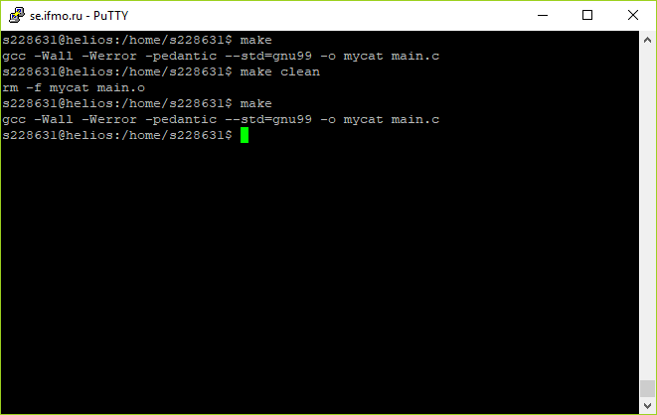

Рисунок 1 — Сборка программы

На рисунках 2–5 представлены результаты работы программы.

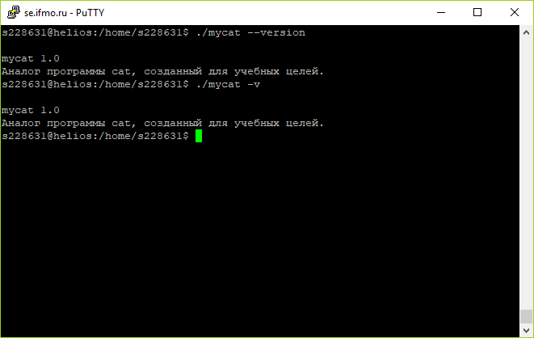

Рисунок 2 — Результат работы программы

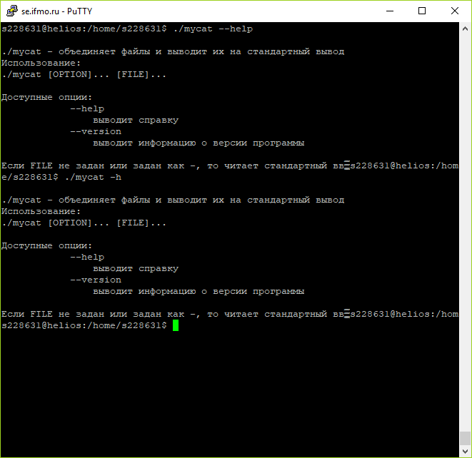

Рисунок 3 — Результат работы программы

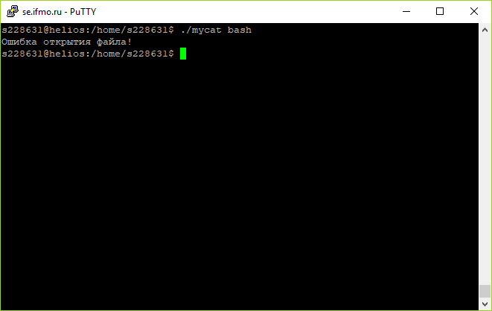

Рисунок 4 — Результат работы программы

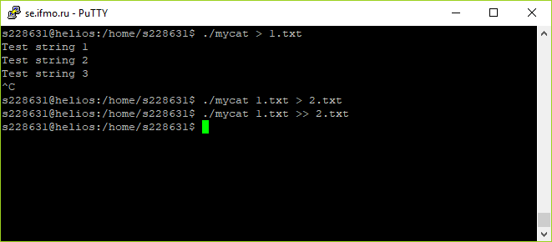

Рисунок 5 — Результат работы программы

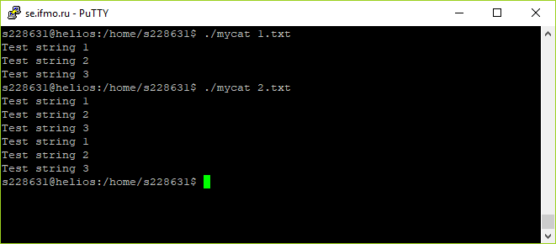

Рисунок 6 — Результат работы программы